Analízis 2. ZH Elmélet

**A végtelen sorokra vonatkozó Cauchy-féle konvergenciakritérium.**

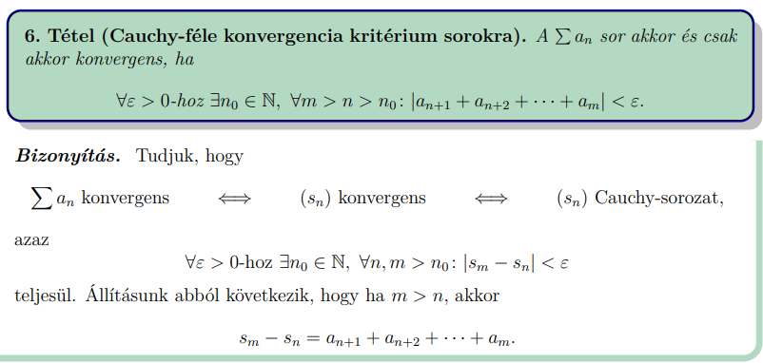

**Végtelen sorokra vonatkozó összehasonlító kritériumok.**

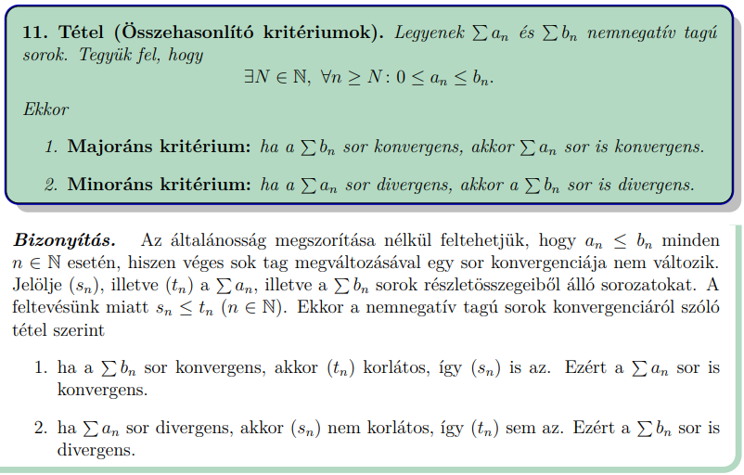

**A Cauchy-féle gyökkritérium.**

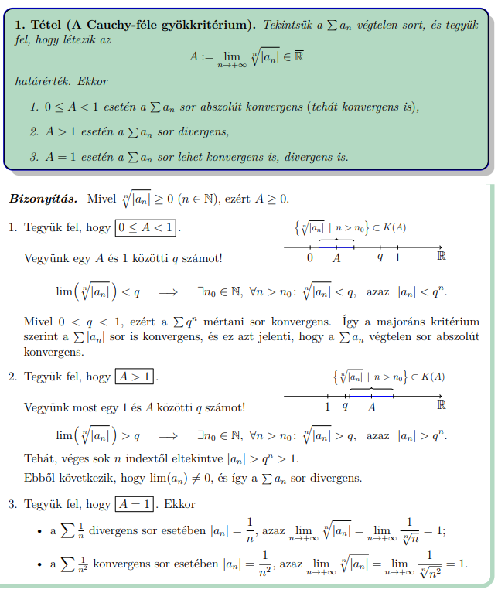

**A d'Alembertféle hányadoskritérium.**

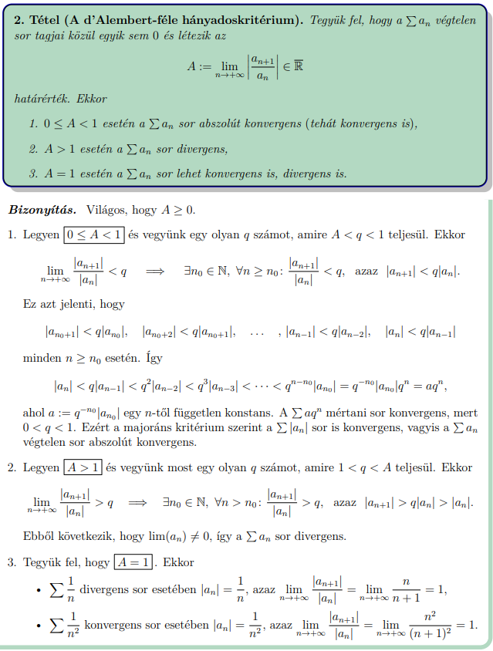

**Leibniz-típusú sorok konvergenciája.**

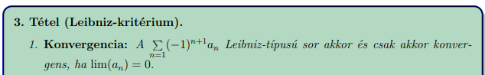

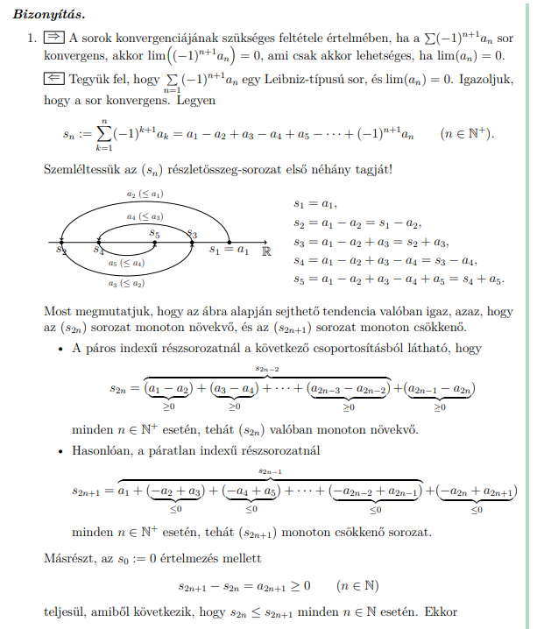

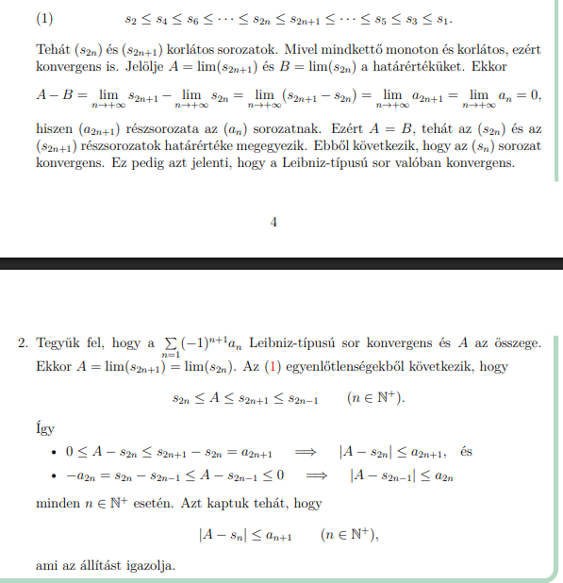

**Minden [0, 1]-beli szám felírható tizedes tört alakban.**

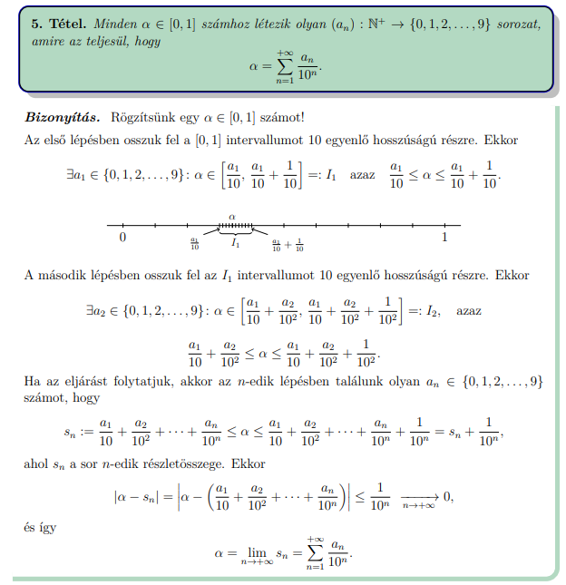

**Konvergens sorok zárójelezése.**

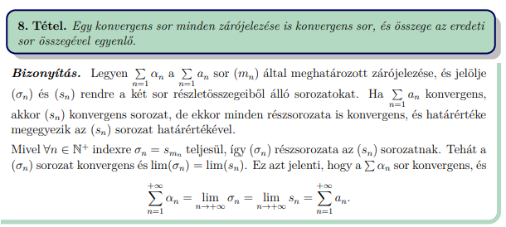

**Abszolút konvergens sorok átrendezése.**

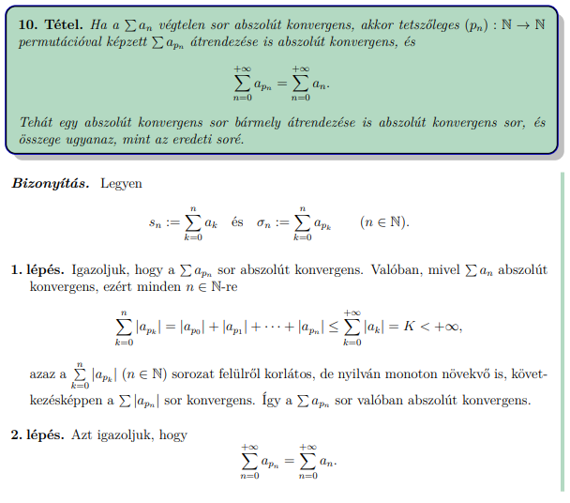

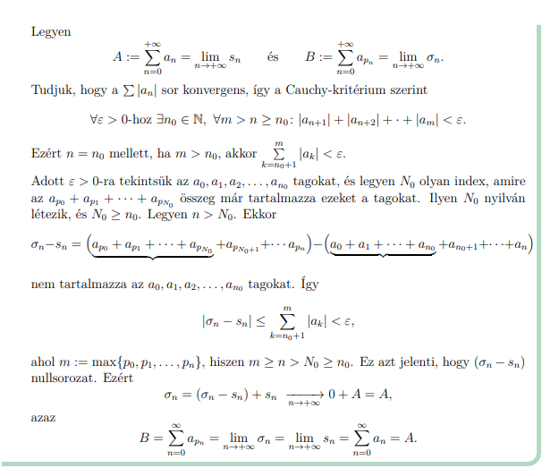

**Sorok téglányszorzatának konvergenciája.**

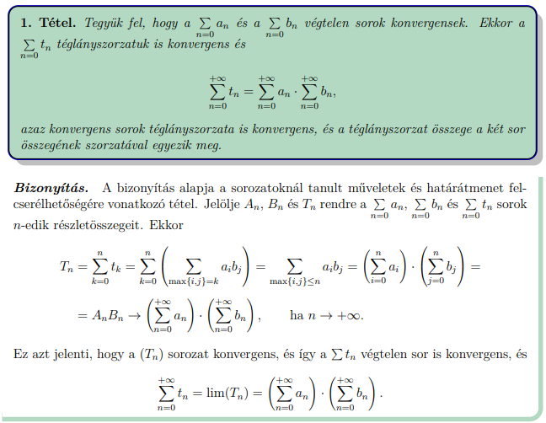

**Abszolút konvergens sorok szorzatai.**

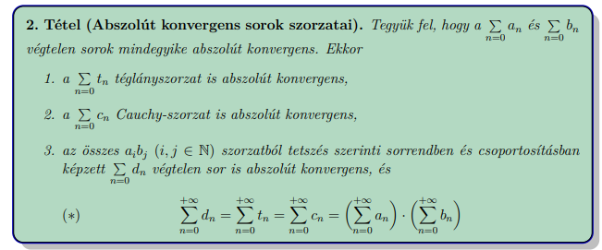

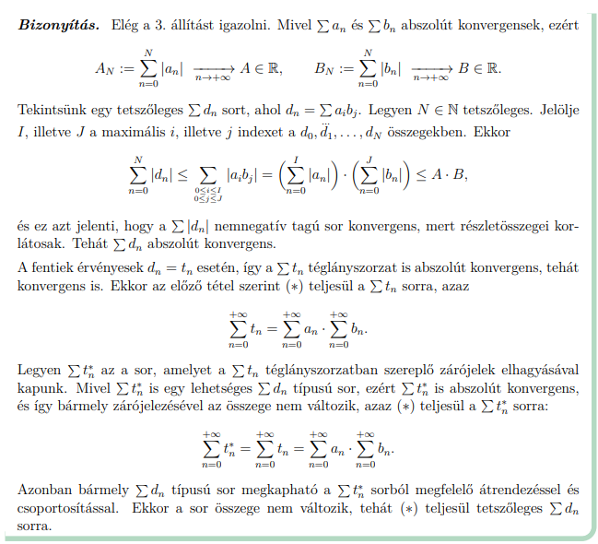

**Hatványsorok konvergenciasugara.**

**A CauchyHadamard-tétel.**

**Függvények határértékének egyértelm¶sége.**

**A határértékre vonatkozó átviteli elv.**

**Monoton függvények határértéke.**

**Az összetett függvény folytonossága.**